**Фалькова Зинаида Николаевна**

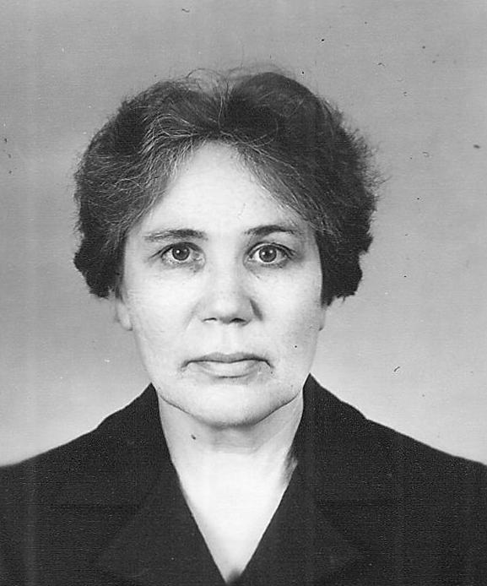**(1936г -2014г)**

Родилась 27 апреля 1936 года.

Закончила Нижнетагильский педагогический институт, по специальности учитель физики и математики.

Фалькова Зинаида Николаевна - учитель математики с сорокалетним стажем, мы узнали, что самые запомнившиеся для неё события - это поездки на сбор урожая, а также уборка школы от мусора.

Зинаида Николаевна считала, что школа №12 остаётся лучшей, благодаря хорошему дружному коллективу и активным ученикам. Была любимой учительницей многих детей. Её любили за искренность, за умение поддержать любого ребёнка.

Награды. Отличник народного просвещения РФ.

Скончалась 22 октября 2014г